Comunicado de imprensa

Microsoft anuncia expansão da infraestrutura de IA do Azure em parceria com a AMD

Lisboa, 20 de julho de 2026 – A Microsoft anunciou a expansão da infraestrutura de inteligência artificial (IA) e computação de alto desempenho (HPC) do Azure, em colaboração com a AMD.
Os workloads de IA estão a escalar mais rapidamente do que qualquer abordagem única de infraestrutura consegue suportar, com o aumento do número de modelos, novos workloads orientados por agentes e uma procura crescente de capacidade de computação a impulsionarem a necessidade de maior especialização ao longo de toda a stack.
Para responder a esta necessidade, a Microsoft continua a evoluir a infraestrutura do Azure, incluindo a expansão da sua capacidade de IA com as soluções mais avançadas de IA e computação de alto desempenho (HPC) da AMD.
No âmbito desta colaboração, a Microsoft está a disponibilizar no Azure a mais recente plataforma de IA Helios da AMD e os processadores AMD EPYC de nova geração para datacenter. Estas tecnologias suportam três novas ofertas do Azure: máquinas virtuais HDv2 para processamento de dados, HXv2 para automação de design eletrónico (EDA) e ND MI455X v7 para workloads de inferência de IA.

Infraestrutura expandida para inferência, sistemas de dados de IA e design de chips
A infraestrutura de CPU é essencial para o desempenho e a eficiência dos sistemas modernos de IA. Os aceleradores de IA dependem de capacidade de processamento de CPU de elevada densidade e eficiência energética para processar dados, coordenar workloads e manter pipelines a operar à escala. Sem esta base, os workloads de treino não dispõem de dados suficientes e os agentes não têm capacidade para executar tarefas em nome dos clientes.
As máquinas virtuais Azure HDv2 foram concebidas de raiz para eliminar estes constrangimentos e suportar a adoção de workloads orientadas por agentes à escala.

Codesenvolvidas com a AMD, as máquinas virtuais HDv2 incluem cerca de 500 núcleos físicos de CPU AMD EPYC de 6.ª geração, 4 TB de memória RAM, 32 TB de armazenamento NVMe local e conectividade Azure Boost de 400 Gb/s.

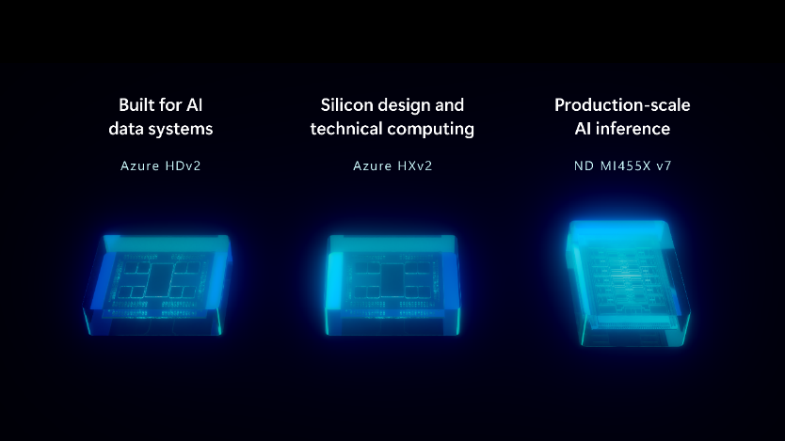

Azure HXv2 para design de silicon e computação técnica
As máquinas virtuais Azure HXv2 são otimizadas para design de silicon e computação técnica. Dão continuidade às capacidades da série HX, mantendo a diferenciação do Azure para workloads de simulação RTL através da utilização de tecnologia 3D V-Cache, ao mesmo tempo que introduzem melhorias significativas no desempenho single-thread e na capacidade de memória.
Incluem 176 núcleos de CPU AMD EPYC de 6.ª geração com frequências superiores a 5 GHz, mais 50% de cache endereçável por núcleo e configurações com aproximadamente 2 TB ou 4 TB de memória RAM.
O Azure HXv2 foi também concebido para suportar um leque mais alargado de workloads de computação técnica, incluindo simulação científica, análise de engenharia e outras aplicações de memória distribuída.

ND MI455X v7 para inferência de IA à escala de produção
A oferta ND MI455X v7 foi concebida para suportar workloads de raciocínio, pesquisa e sistemas orientados por agentes associados a serviços modernos de IA.
Baseada na solução Helios da AMD ao nível de rack scale, expande as opções de infraestrutura do Azure para inferência em larga escala, com foco no desempenho e eficiência para workloads exigentes.
Em conjunto, estas novas capacidades ampliam as opções do Azure, oferecendo aos clientes maior flexibilidade para escolher a infraestrutura de computação mais adequada a cada workflow de IA - desde inferência, a sistemas de dados, até ao design de chips.
Para mais informações sobre as capacidades de computação de alto desempenho e infraestrutura de IA do Azure, consultar Azure.com.

CONTACTOS

Tânia Nascimento | Adriana Vieira | Catarina Brito
tania.nascimento@lift.com.pt | adriana.vieira@lift.com.pt | catarina.brito@lift.com.pt
915 292 914 | 910 769 442 | 914 310 661

SOBRE A MICROSOFT
Microsoft (Nasdaq "MSFT" @microsoft) cria plataformas e ferramentas robustecidas por Inteligência Artificial para entregar soluções inovadoras que correspondam às necessidades crescentes dos nossos clientes. Enquanto empresa de tecnologia está comprometida com a democratização do acesso a Inteligência Artificial de forma responsável, mantendo a missão de capacitar todas as pessoas e organizações no planeta para atingir mais.

